

**web painter**

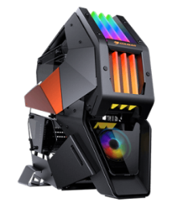**Servicios de mantenimiento de computo**

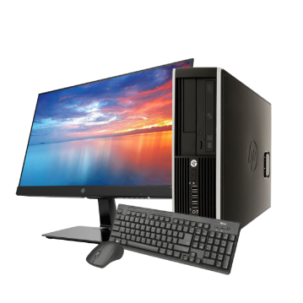

* **Reparación e Instalación de hardware**
* **Reparación e Instalación de software**
* 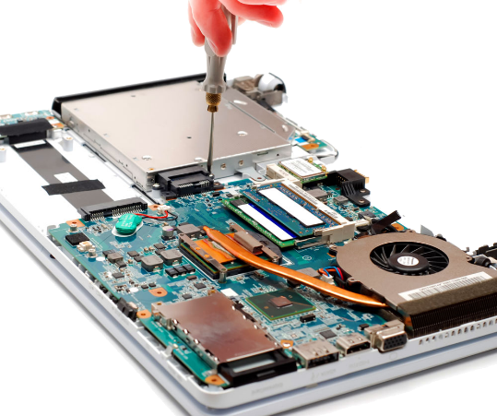**Formato, Limpieza y mantenimiento**
* **Instalación, configuración y armado de PC’s**
* **Recuperación de datos**
* **Venta de Consumibles:**

**Tintas, Cartuchos, Cables, Adaptadores**

**Mouse, Teclados, Pantallas, Cámaras**

**Memorias USB, SD, Unidades de Almacenamiento**

**Memorias RAM, Tarjetas Graficas, Etc.**

**Dirección calle Guillermo prieto número 50 col. Chapultepec. Nanacamilpa Tlaxcala**

## [**Webpintrereparaciones@gmail.com**](mailto:Webpintrereparaciones@gmail.com)

**774-898-65-32  766-26-58**

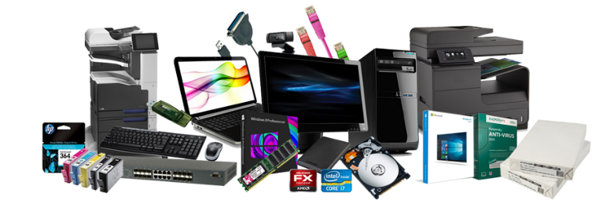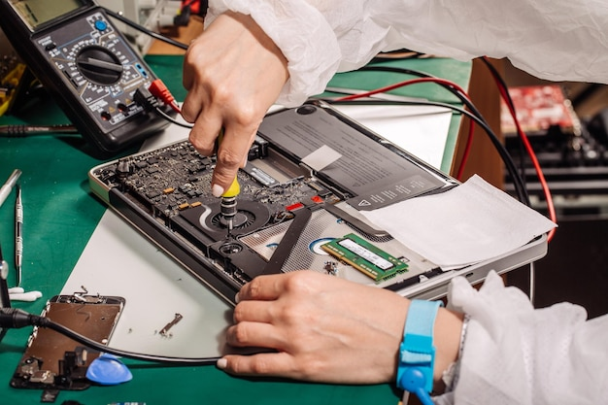

Pregunta por nuestras promo.

**Reparacion de computadoras**

**web painter**

**Dirección calle Guillermo prieto número 50, col. Chapultepec, Nanacamilpa Tlaxcala**

## [**Webpintrereparaciones@gmail.com**](mailto:Webpintrereparaciones@gmail.com) **774-898-65-32 Icono Rojo Con El Símbolo Del Teléfono Stock de ilustración - Ilustración de tecno, teléfono: 4653474 766-26-58**

* Reparación
* Mantenimiento
* Formato
* Instalación
* Y todo lo que necesitas
* Para tu equipo de Computo